GODIŠNJI PROGRAM RADA
2022.

GODIŠNJI PROGRAM RADA
Turističke zajednice Šibensko-kninske županije za 2022. godinu

Sadržaj:

1. ISTRAŽIVANJE I STRATEŠKO PLANIRANJE
1.1 Izrada strateških/operativnih/komunikacijskih/akcijskih dokumenata
1.2 Istraživanje i analiza tržišta
1.3 Mjerenje učinkovitosti promotivnih aktivnosti

2. RAZVOJ TURISTIČKIH PROIZVODA
2.1. Identifikacija i vrednovanje resursa te strukturiranje turističkih proizvoda
2.2. Sustavi označavanja kvalitete turističkog proizvoda
2.3. Podrška turističkoj industriji

3. KOMUNIKACIJSKA I OGLAŠAVANJE
3.1. Brend Dalmatia Šibenik
3.2. Oglašavanje destinacijskog brenda, turističke ponude i proizvoda
3.3. Odnosi s javnošću
3.4. Marketinške i poslovne suradnje
3.5. Sajmovi, posebne prezentacije, poslovne radionice
3.6. Suradnja s organizatorima putovanja
3.7. Kreiranje promotivnog materijala
3.8. Internetske stranice
3.9. Kreiranje i upravljanje bazama turističkih podataka

4. DESTINACIJSKI MENADŽMENT
4.1. Turistički informacijski sustavi i aplikacije
4.2. Stručni skupovi i edukacije
4.3. Koordinacija i nadzor
4.4. Upravljanje kvalitetom u destinaciji . nagrađivanje
4.5. Poticanje na očuvanje i uređenje okoliša

5. ČLANSTVO U STRUKOVNIM ORGANIZACIJAMA

6. ADMINISTRATIVNI POSLOVI
6.1 Proizvodnja multimedijalnih materijala
6.2 Istraživanje tržišta
6.3 Suradnja s domaćim i međunarodnim institucijama
6.4 Banka fotografija/filmskih snimaka i priprema u izdavaštvu
6.5 Jedinstveni turistički informacijski sustav e Visitor

7. FONDOVI – posebne namjene

I. Uvod

U skladu sa Zakonom o turističkim zajednicama i promicanju hrvatskog turizma, te temeljem Statuta turističke zajednice Šibensko-kninske županije, jedna od osnovnih zadaća Turističke zajednice Šibenskokninske županije je promocija turističke ponude županije u zemlji i inozemstvu.
Temeljem toga pristupa se izradi i realizaciji programa rada kao i provođenju svih radnji u cilju povećanja plasmana turističkog proizvoda regije na domaćem i međunarodnom turističkom tržištu.
Dugoročni cilj Programa rada TZ ŠKŽ za 2022. godinu je povećanje fizičkog obujma turističkog prometa razvojem održivih turističkih proizvoda i sadržaja temeljenih na resursima cijelog prostora Šibensko-kninske županije, te promocija destinacije kao autentične destinacije doživljaja.
Kratkoročni strateški ciljevi na kojima se temelje konkretne planirane aktivnosti su: razvoj kvalitete turističkih sadržaja, suradnja svih dionika unutar sektora, povećanje atraktivnosti i konkurentnosti turističkog proizvoda županije.
Zakonom o turističkim zajednicama i promicanju hrvatskog turizma (NN 52/19) aktivnosti RTZ podijeljene su na: strateško planiranje i razvoj, upravljanje sustavom turizma, informacije i istraživanja i marketing.

Pri izradi Programa rada za 2022. godinu polazimo od:
1.pretpostavke daljnjeg promicanja i afirmacije turizma kao konkurentne gospodarske grane uz stalni rast temeljen na održivosti i punom vrednovanju regionalnih prirodnih i kulturnih vrijednosti,
- ostvarenih turističkih rezultata i aktivnosti u 2021. godini na prostoru Šibensko-kninske županije;
- ocjene stanja ukupnog turističkog proizvoda Šibensko-kninske županije;
- ocjene stanja u globalnom gospodarskom okruženju,
- stanja i pozicije Šibensko-kninske županije na emitivnim tržištima i procjeni stanja 6. stanja, strukture i ocjene raspoloživih smještajnih kapaciteta,
- Razvojne strategije Šibensko-kninske županije 2016. – 2020.
- Strategije razvoja turizma RH,
- Strateško-marketinškog plana hrvatskog turizma,
- Master plana turizma Šibensko-kninske županije,
- Marketing plana turizma Šibensko-kninske županije i
- nove zakonske regulative u primjeni od 01.01.2020.

Ciljevi utvrđenih aktivnosti TZ ŠKŽ za 2022. godinu su:
  - daljnja intenzivna promocija postojećih turističkih proizvoda i programa s definiranim ciljanim tržištima,
  - intenzivna suradnja turističkih zajednica i turističkih subjekata,
  - razvoj i unapređenje selektivnih oblika turizma kreiranjem novih turističkih proizvoda temeljenih na enogastro, kulturnim, prirodnim i povijesnim turističkim resursima Šibensko-kninske županije te njihovo financiranje,
  - razvoj kvalitete i sadržaja,
  - održivost postojećih turističkih proizvoda TZ ŠKŽ,
  - promocija komparativnih turističkih prednosti Šibensko-kninske županije i kreiranje imagea Šibensko-kninske županije kao prepoznatljive, konkurentne i atraktivne turističke destinacije koja svoju cjelogodišnju ponudu temelji na raznovrsnim autentičnim turističkim proizvodima utemeljenim na bogatoj prirodnoj i kulturnoj baštini kojom obzirno i održivo gospodari., - poticanje suradnje s putničkim agencijama u funkciji destinacijskih menadžment kompanija, - te vraćanje fizičkog obujma prometa na razini 2019. godine.
Značajan naglasak dajemo umrežavanju i razvoju suradnje s gospodarskim subjektima u turizmu. Potpora kreiranju turističkih programa i suradnja s putničkim agencijama na svim razinama (lokalnoj, regionalnoj, nacionalnoj i međunarodnoj) koje svojim programima doprinose povećanju razine atraktivnosti, promociji i razvoju destinacije, povezivanju turističkih subjekata te ukupnoj afirmaciji turizma kao gospodarske djelatnosti u Šibensko-kninskoj županiji, iznimno je važna kako za pozicioniranje putničkih agencija kao destinacijskih menadžment kompanija tako i svih ostalih turističkih gospodarskih djelatnosti u odnosu prema sustavu turističkih zajednica.

Na području Šibensko-kninske županije djeluje osamnaest lokalnih turističkih zajednica; pet gradskih, osam općinskih i pet mjesnih TZ, koje zajedno sa županijskom TZ kao koordinatorom, intenzivno djeluju po načelima destinacijskog marketinga.

S obzirom na okolnosti prouzročene pandemijom Covid 19, koje su utjecale na sve grane gospodarstva, a posebice turistički sektor, nužno je naglasiti da je stabilna epidemiološka situacija uvjet za punu realizaciju planiranih programskih aktivnosti kao i za ostvarenje projekcije turističkog prometa. Turistička zajednica prilagođavati će se i u 2022. godini gospodarskoj i društvenoj situaciji u kojoj živimo i radimo. Realizacija programskih aktivnosti kao i ostvarenje planiranih rezultata u izravnoj je ovisnosti o epidemiološkoj situaciji. Stručna služba i tijela zajednice u kontinuiranoj komunikaciji pratiti će razvoj situacije te sukladno tome realizirati pojedine programske stavke.

II. Procjena fizičkog obujma turističkog prometa

S obzirom na neizvjesnost turističkog tržišta zbog pandemije, priloženi podatci mogu samo okvirno podržati prognoze turističkog prometa za 2022.
S ozirom na ovogodišnji scenarij, i iznenađujuće dobre rezultate nadamo se realizirati promet iz 2019.
godine.

II.I noćenja i dolasci po turističkim mjestima (siječanj-listopad 2021/2020.)

 | I-X. 2021 |  |  | I-X. 2020 |  |  | indeks 21/20
TZ | dolasci | noćenja |  | dolasci | noćenja |  | dolasci | noćenja
ŠIBENIK | 213.525 | 1.134.769 |  | 101.873 | 622.733 |  | 209,60 | 182,22
VODICE | 158.952 | 1.070.020 |  | 96.357 | 732.895 |  | 164,96 | 146,00
PRIMOŠTEN | 92.759 | 660.082 |  | 55.095 | 429.973 |  | 168,36 | 153,52
ROGOZNICA | 84.331 | 726.020 |  | 57.245 | 556.085 |  | 147,32 | 130,56
MURTER-KORNATI | 53.241 | 416.740 |  | 35.688 | 312.662 |  | 149,18 | 133,29
TISNO | 31.848 | 233.757 |  | 15.711 | 146.003 |  | 202,71 | 160,10
PIROVAC | 42.037 | 412.453 |  | 27.694 | 340.131 |  | 151,79 | 121,26
JEZERA | 26.746 | 233.810 |  | 15.982 | 148.776 |  | 167,35 | 157,16
TRIBUNJ | 22.743 | 230.798 |  | 16.040 | 186.415 |  | 141,79 | 123,81
BETINA | 29.062 | 261.708 |  | 15.511 | 168.023 |  | 187,36 | 155,76
KRAPANJ-BRODARICA | 20.063 | 162.531 |  | 12.405 | 109.071 |  | 161,73 | 149,01
SKRADIN | 18.194 | 56.904 |  | 8.922 | 26.607 |  | 203,92 | 213,87
BILICE | 6.217 | 50.401 |  | 4.508 | 41.270 |  | 137,91 | 122,13
DRNIŠ | 4.717 | 24.182 |  | 2.415 | 14.268 |  | 195,32 | 169,48
GREBAŠTICA | 15.467 | 144.259 |  | 11.582 | 112.349 |  | 133,54 | 128,40
ŠKŽ | 2.127 | 14.484 |  | 1.145 | 8.276 |  | 185,76 | 175,01
KNIN | 1.765 | 3.885 |  | 1.146 | 4.140 |  | 154,01 | 93,84
ZLARIN | 5.173 | 43.358 |  | 3.348 | 42.489 |  | 154,51 | 102,05
UKUPNO | 828.967 | 5.880.161 |  | 482.667 | 4.002.166 |  | 171,75 | 146,92

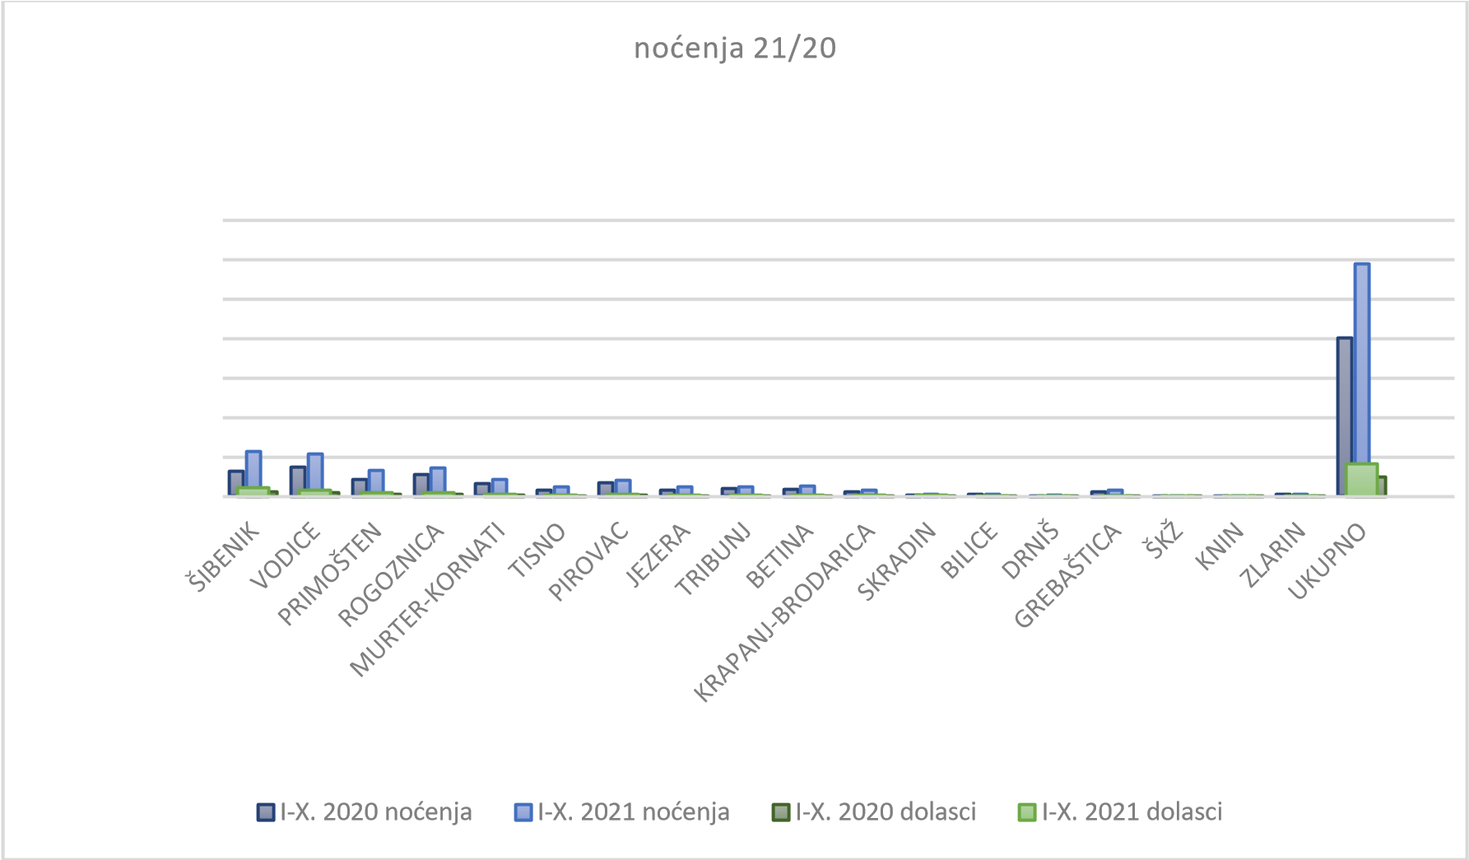

Turistički promet po vrsti smještajnih objekata za razdoblje siječanj-listopad 2021.

 | 01.01.2021.-31.10.2021. |  | 01.01.2020.-31.10.2020. |  | Godišnji indeks
 | Dolasci | Noćenja | Dolasci | Noćenja | Dolasci | Noćenja
Hoteli | 168.434 | 704.703 | 70.180 | 286.488 | 240,00% | 245,98%
Kampovi | 123.791 | 810.773 | 60.510 | 428.745 | 204,58% | 189,10%
Objekti na OPG-u (seljačkom domaćinstvu) | 1.582 | 5.889 | 785 | 4.500 | 201,53% | 130,87%
Objekti u domaćinstvu | 361.393 | 2.632.098 | 244.555 | 1.875.253 | 147,78% | 140,36%
Ostali ugostiteljski objekti za smještaj (Druge vrste - skupina kampovi) | 41.143 | 223.398 | 24.202 | 148.109 | 170,00% | 150,83%
Ostalo | 156 | 2.179 | 132 | 1.847 | 118,18% | 117,98%
Restorani | 67 | 179 | 53 | 154 | 126,42% | 116,23%
Ukupno komercijalni smještaj: | 696.566 | 4.379.219 | 400.417 | 2.745.096 | 173,96% | 159,53%
Nekomercijalni smještaj | 33.248 | 833.267 | 28.309 | 884.630 | 117,45% | 94,19%
Nautika | 99.153 | 667.675 | 53.941 | 372.440 | 183,82% | 179,27%
Ukupno: | 828.967 | 5.880.161 | 482.667 | 4.002.166 | 171,75% | 146,92%

noćenja po strukturi
Hoteli
Kampovi
Objekti na OPG-u (seljačkom domaćinstvu)
Objekti u domaćinstvu
Ostali ugostiteljski objekti za smještaj (Druge vrste - skupina kampovi)
Ostalo
Restorani
Ukupno komercijalni smještaj:
Nekomercijalni smještaj
Nautika

Struktura gostiju po zemljama dolaska za prvih deset mjeseci 2021. godine

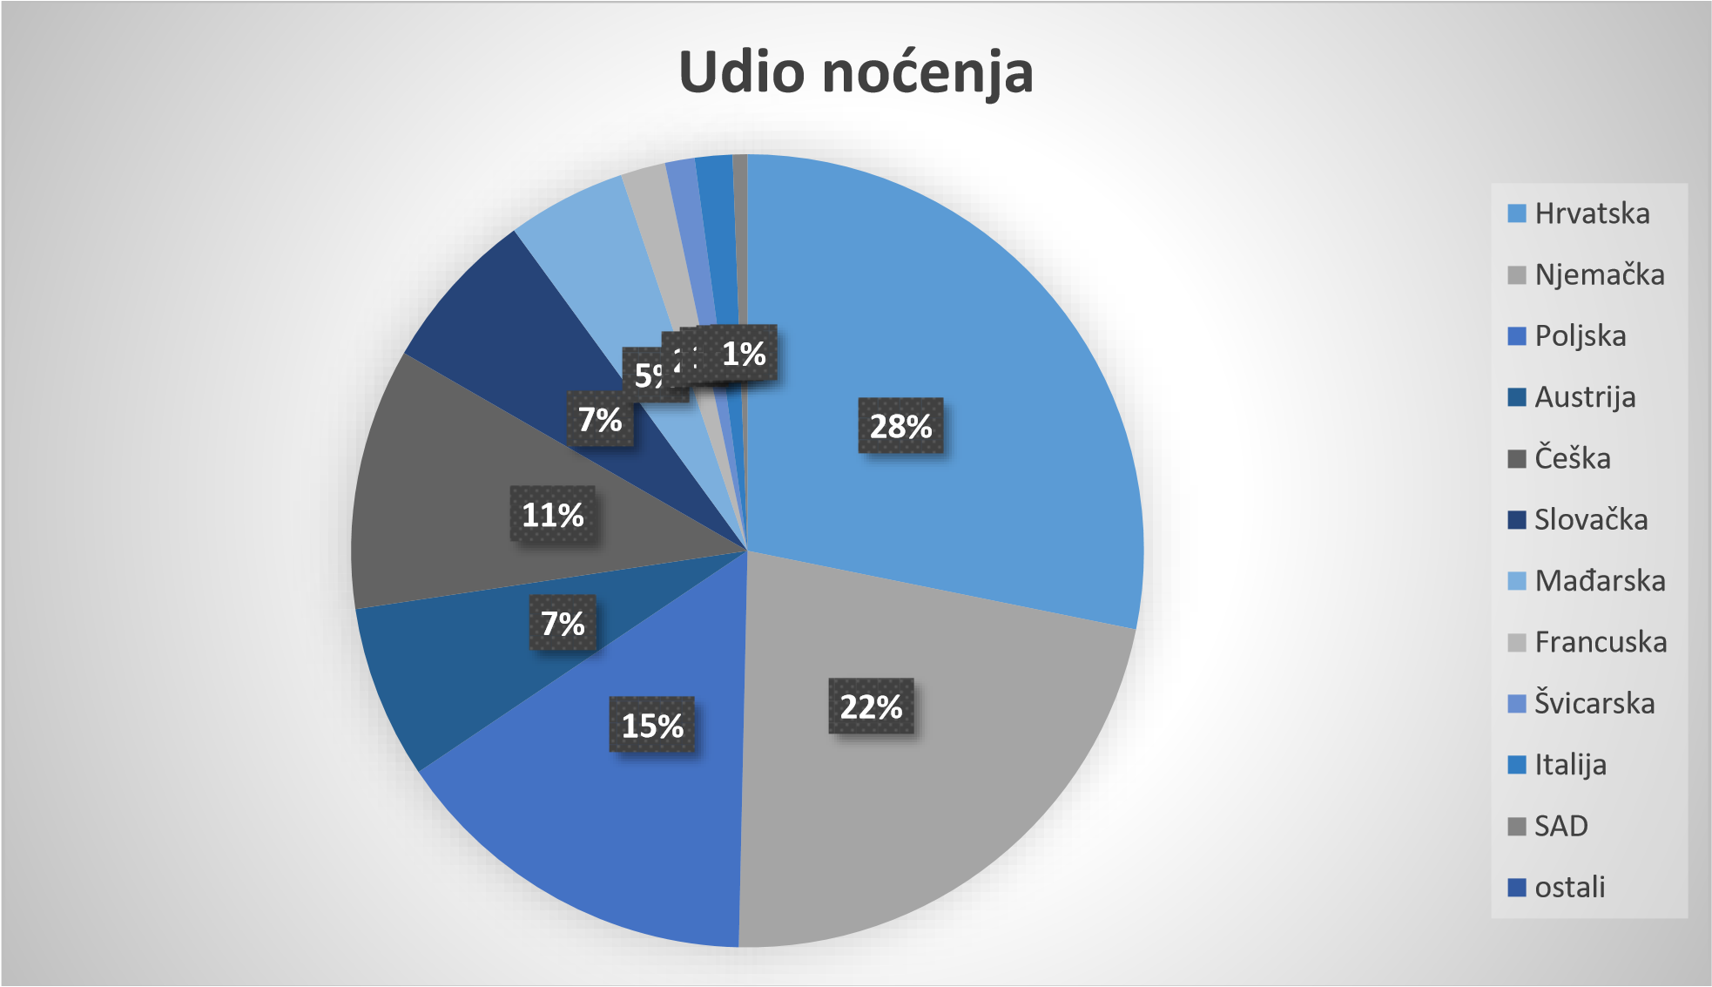

segmentacija emitivnih tržišta za Šibensko-kninsku županiju

Imajući u vidu dinamiku promjena trendova u turizmu i krajnju nestabilnost turističke ponude na emitivnim tržištima, uzrokovane kako vanjskim, tako i unutarnjim faktorima, cjelokupna marketinška strategija mora biti fleksibilna i prilagođavati se trenutnoj situaciji na svakom emitivnom tržištu.
U cilju racionalizacije marketinških izdataka potrebno je segmentirati najznačajnija emitivna tržišta za područje Šibensko kninske županije na:
- Primarna turistička tržišta
- Sekundarna turistička tržišta
- Tercijarna turistička tržišta

Noćenja i dolasci po državama (siječanj-listopad 2021/2020.)

∑=77,59 % ino noćenja | SIJEČANJ -LISTOPAD 2021. |  |  | INDEKS 2021/2020
 | dolasci | noćenja | udio noćenja | dolasci | noćenja
Njemačka | 119.321 | 918.825 | 17,63 | 197,96 | 169,60%
Češka | 59.968 | 442.042 | 8,48 | 146,10 | 144,38%
Poljska | 82.869 | 631.049 | 12,11 | 134,80 | 132,17%
Slovenija | 60.307 | 494.124 | 9,48 | 121,17 | 114,70%
Slovačka | 36.486 | 276.073 | 5,30 | 220,10 | 212,29%
Austrija | 45.015 | 292.836 | 5,62 | 252,20 | 227,26%
Mađarska | 31.655 | 201.386 | 3,86 | 183,22 | 173,84%
Italija | 10.892 | 63.359 | 1,22 | 219,95 | 173,58%
Nizozemska | 18.772 | 101.023 | 1,94 | 465,00 | 361,24%
Francuska | 20.906 | 75.423 | 1,45 | 310,41 | 259,49%
Belgija | 7.876 | 40.400 | 0,78 | 254,31 | 185,07%
BIH | 16.619 | 106.947 | 2,05 | 231,66 | 195,71%
Norveška | 1.120 | 9.777 | 0,19 | 651,16 | 607,64%
Rusija | 4.750 | 22.659 | 0,43 | 714,29 | 449,85%
Švedska | 4.302 | 28.770 | 0,55 | 278,09 | 258,65%
Švicarska | 9.952 | 49.784 | 0,96 | 208,90 | 161,47%
Velika Britanija | 10.611 | 59.603 | 1,14 | 291,35 | 261,35%
Srbija | 5.002 | 51.445 | 0,99 | 207,64 | 187,76%
Ukrajina | 5.890 | 37.977 | 0,73 | 204,66 | 176,99%
Španjolska | 3.314 | 8.561 | 0,16 | 335,76 | 321,60%
Izvor: eVisitor

II.II smještajni kapaciteti Šibensko-kninske županije

Vrsta objekta | Ukupno objekata | Ukupno ležajeva  (osnovni)
Hoteli | 62 | 9.386
Kampovi | 120 | 16.161
Nekomercijalni smještaj | 10.723 | 43.948
Objekti na OPG-u | 23 | 185
Objekti u domaćinstvu | 8148 | 51.370
Ostali ugostiteljski objekti za smještaj | 559 | 7.315
Ostalo | 4 | 282
Restorani | 2 | 25
Ukupno | 19.641 | 128.672

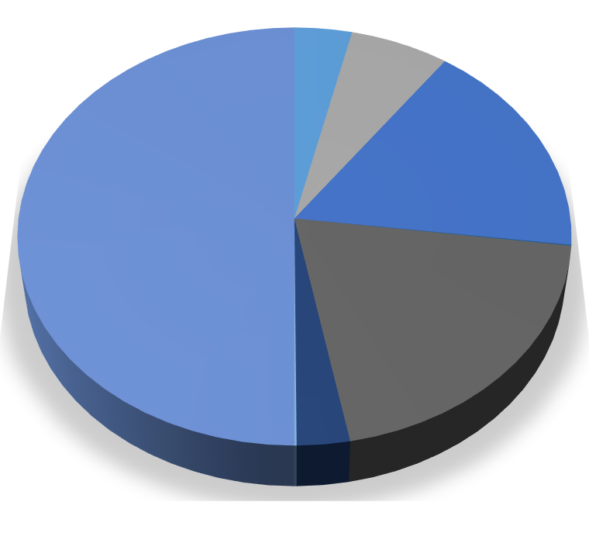

%
4
%
6
%
17
0
%
%
20
3
%
0
%
50
%
Ukupno ležajeva (osnovni)
Hoteli
Kampovi
Nekomercijalni smještaj
Objekti na OPG-u
Objekti u domaćinstvu
Ostali ugostiteljski objekti za
smještaj
Ostalo
Restorani
Ukupno

III. PLANIRANJE

III.I Prihodi

Prihodi Turističke zajednice Šibensko-kninske županije prema izvorima su:
1. Izvorni prihodi:
Turistička pristojba.
Plan: 4.800.000.00

Turistička članarina Plan: 650.000,00

2. Prihodi iz proračuna općine, grada, države, županije i državnog proračuna;
- planira se prihod iz proračuna za programske aktivnosti, namjenski, za projekte Like Home, Dalmatia-Šibenik gastro&food, Labeling i standardizacija agroturizama, te Dalmatia-Šibenik bike&hike. Plan 65.000,00

3. Prihodi od sustava turističkih zajednica;
- Sredstva iz Fonda za turistički nedovoljno razvijena područja koje dodjeljuje HTZ,;
- Sredstva iz Fonda za udružene turističke zajednice koje dodjeljuje HTZ u skladu s Pravilnikom i Javnim pozivom;
- Ostale potpore, donacije, participacije i sl. koje se provode na svim razinama sustava sukladno odlukama, sporazumima, natječajima i ostalim načinima pisano regulirane suradnje.
- Sredstva dobijena prefakturiranjem u slučajevima kada smo nositelji određenih aktivnosti poput (destinacijskih projekata, nastupa na sajmovima i sl.)
Plan: 200.000,00

4. prihodi iz EU fondova;
Prihodi koje turistička zajednica ostvaruje za provedbu određenog projekta koji se financira sredstvima iz EU fondova, u našem slučaju kroz partnerstva na projektima „Turistička valorizacija kanala sv. Ante u Šibeniku -2. faza“ i „Nepoznata Krka“
Plan: 40.000,00

5. preneseni prihodi iz prethodne godine; Plan: 2.600.000,00

6. ostali prihodi;
Pozitivne kamate, pozitivne tečajne razlike i slično. Plan: 45.000,00

III.II
Rashodi

1. ISTRAŽIVANE I STRATEŠKO PLANIRANJE
1.1. Izrada strateških/operativnih/komunikacijskih/akcijskih dokumenata Plan: 200.000,00 1.2. Istraživanje i analiza tržišta Plan: 200.000,00 1.3. Mjerenje učinkovitosti promotivnih aktivnosti

2. RAZVOJ TURISTIČKIH PROIZVODA

2.1. Identifikacija i vrednovanje resursa te strukturiranje turističkih proizvoda
Zakon o turističkim zajednicama i promicanju hrvatskog turizma naglašava da se sustav turističkih zajednica osniva radi promicanja i unapređenja turizma na način da upravljaju destinacijom na razini na kojoj su osnovane.
Lokalnu ekonomsku aktivnost treba učiniti dinamičnijom i povećati konkurentnost destinacije te naglasiti unapređenje proizvoda, kroz aktivnosti brendiranja selektivnih oblika turizma, tj. razvoj marketing brendova.
Produljenje turističke sezone i poboljšanje kvalitete turističkih proizvoda zahtijevaju stalno kreiranje novih proizvoda i razvoj novih turističkih doživljaja koji imaju za cilj veće zadovoljstvo gostiju i bolje financijske učinke gospodarstvu. Kreiranjem marketing brendova Dalmacija Šibenik će se istaknuti na turističkoj karti ističući prije svega kvalitetu svojih selektivnih programa koji mogu dodatno motivirati goste za dolazak u destinaciju, a organizatorima putovanja omogućiti sigurnu bazu informacija za kreiranje i zajedničko plasiranje programa. Posebno se to odnosi na razvoj atraktivne i konkurentne destinacijske ponude s dodanom vrijednošću u razdoblju pred posezone.
Sezonski karakter turizma, kao temeljno uporište i izvorište uniformiranosti turističkog prometa, u isto je vrijeme i ključni razlog opravdanosti i potrebe razvoja selektivnog turizma kao jednoga od značajnijih sredstava poboljšanja i prevladavanja negativnih obilježja suvremenog turizma u cjelini. Krivulja sezonalnosti ukazuje da se još uvijek 90% noćenja ostvaruje od lipnja do rujna, te je najviše motivirana dominantnim proizvodom sunca i mora čija kvalitativna razina ne osigurava cjelogodišnje ili makar višemjesečno poslovanje.
Želja za novim lokalitetima, autentičnim ‘proizvodima’ i doživljajima dio je motivacije za posjetu određenom mjestu (destinaciji). Turisti su sve iskusniji i zahtjevniji, pa postoji potražnja za nestandardnim i ‘neobičnim’ turističkim proizvodom.
Upravo zbog navedenih razloga, poticat ćemo razvoj selektivnih oblika turističke ponude i to posebice sljedeće oblike;
- sportski i avanturistički,
- kreativni turizam
- tradicionalni proizvodi
- gastronomski i vinski turizam,
- kulturni turizam
- ruralni turizam
- turizam događaja
- ekoturizam
- ostali oblici selektivnog turizma.

2.1.1. Razvoj enogastro proizvoda „Dalmatia Šibenik Gourmet“ & „Dalmatia Šibenik Food“
Hrana je uvijek usko vezana uz putovanje, bilo da je motiv dolaska ili zadovoljavanje egzistencijalne potrebe. Kako je turizam po svojoj definiciji turizma doživljaja, način za doživjeti destinaciju jest i lokalna kuhinja i vino. Kako bismo podigli kvalitetu ugostiteljske ponude, a i potaknuli tradicijsku kuhinju i vinske sorte, pokrenuli smo projekt razvoja eno gastro proizvoda Šibensko-kninske županije, a sve radi stvaranja prepoznatljivog brenda kuhinje naše regije, kao komparativne prednosti ovoga kraja i motiva dolaska gostiju tijekom cijele godine. Vrhunske regionalne namirnice i delicije poput janjetine, ekstra djevičanskog maslinova ulja, sireva, vina autohtonih sorti, opravdano zaslužuju svoje mjesto na turističkoj karti.

Nositelj projekta: TZ ŠKŽ

Trošak: 500.000,00 kuna
Rok: kontinuirano 2022. godina

2.1.2. Dalmatia Šibenik „Bike & Hike“
Turistička zajednica Šibensko kninske županije je u suradnji s sustavom lokalnih turističkih zajednica pokrenula projekt razvoja hike segmenta turističke ponude, te je krajem prosinca s lokalnim turističkim zajednicama potpisan sporazum o zajedničkoj suradnji na ovom projektu. Dogovorena je i suradnja s radnom skupinom koja će raditi na projektu, odnosno definiranju i trasiranju pješačkih ruta, te asistenciji razvoju hike turističkog proizvoda ŠKŽ. Radna skupina je sastavljena od članova planinarskog kluba, članova HGSS, te dviju agencija koje su specijalizirane za aktivni turizam, osobito hike segment. Prva faza projekta koja obuhvaća kompletan prijedlog ruta s svim potrebnim materijalima i gpx zapisima je dovršena, te je paralelno redizajnirana web stranica bikeandhike.hr koja je uključila i ovaj projekt po principu bike segmenta, te ima sve relevantne podatke o rutama i ostale korisne informacije.

Nositelj: TZ ŠKŽ

Trošak: 200.000,00
Rok: kontinuirano 2022. godina

2.1.3 Razvoj kulturnog turizma
S obzirom na vrijednost i bogatstvo kulturne baštine ŠKŽ, započeti ćemo sa razvojem segmenta kulturnog turizma. Nositelj: TZ ŠKŽ

Trošak: 100.000,00
Rok: kontinuirano 2022. godina

2.2. Sustavi označavanja kvalitete turističkog proizvoda
Sustavi označavanja kvalitete doprinose snažnijem tržišnom prepoznavanju određenih turističkih sadržaja. Kreirali smo sad već pomalo poznat standard kvalitete „aprooved by Dalmatia Šibenik“, kroz labeling privatnog smještaja.

2.2.1. Projekt QL privatnog smještaja „Like HOME“
S ciljem brendiranja apartmana i kuća za odmor privatnih iznajmljivača smještaja u županiji Šibenskokninskoj pokrent je projekt uvođenja QL privatnog smještaja. Riječ je o sustavu standarda i mjerila kojima se želi stvoriti nova osnova za povezivanje nositelja obiteljskog smještaja u cijeloj Šibensko-kninskoj županiji. Oznaka kvalitete dodjeljuje se iznajmljivačima koji ispunjavaju određene kriterije propisane programom.
Cilj projekta je podizanje kvalitete usluge turističke ponude obiteljskog smještaja, postizanje bolje tržišne prepoznatljivosti, promocija na turističkom tržištu, te organizacija zajedničkih programa edukacije i pokretanje zajedničkih programa obuke.
Time se objekti s dodatnom oznakom kvalitete žele učiniti tržišno prepoznatljivim, a za razinu kvalitete jamčiti će u posebnom web katalogu na internetskim stranicama i u promotivnim materijalima Županijske i lokalne turističke zajednice.
Trenutno smo u fazi uvođenja podbrandova:
- Like Home City – smještaj u starim gradskim jezgrama, visoke kvalitete, dizajna i razine usluge
- Like Home Rural – kuće za odmor specifične za zaleđe
- Like Home Bike – smještaj izrazito prilagođen cikloturistima
- Like Home Luxury / Like Home Luxury Premium – smještaj izuzetno visoke kvalitete ( luksuzne kuće i apartmani )
Nositelj projekta: TZ ŠKŽ Trošak: 30.000,00 kuna Rok: tijekom 2022. godine.

2.2.2. Projekt QL agroturizama „Rural experience Dalmatia Šibenik“
Turistička zajednica Šibensko kninske županije je 2017. godine pokrenula projekt Labellinga – standardizacije i certifikacije u ruralnom turizmu nerazvijenih područja Šibensko – kninske županije u suradnji s Šibensko kninskom županijom. Projekt je vodila udruga Klub selo, pod mentorstvom gđe Dijane Katice, koja iza sebe ima niz uspješno odrađenih projekata u ruralnom turizmu, te su svojevrsni sinonim za razvoj ruralnog turizma. Početak projekta je obilježila radionica s direktorima LTZ, UO za poljoprivredu ŠKŽ, UO za gospodarstvo ŠKŽ, RRA ŠKŽ , te ostalim dionicima koji imaju poveznice direktno ili indirektno u razvoju ruralnih krajeva. Nastavilo se s prikupljanjem baze podataka agroturizama, OPG-a, proizvođača, vinara, pršutara, sirara i sl., a kroz listopad i studeni su se provjerili i obišli svi registrirani iz prikupljene baze podataka, ukupno njih 53. Provela se anketa među njima, prema kojoj su se izradili kriteriji za labelling i standardizaciju objekata, te je konačno ažurirana baza podataka svih registriranih objekata u županiji. Održan je i trodnevni seminar koji je obuhvatio sve bitne teme od zakonskih akata i propisa do značaju razvoja ruralnog turizma u županiji.
Druga faza projekta se nastavila donošenjem Brending strategije razvoja ruralnog turizma Šibensko kninske županije, zatim kreiranjem tematskih cesta ( vina, sira, maslina, pršuta i sl. ), te bi finalizacija projekta trebala biti do kraja prve polovice 2022. godine. Cilj organiziranja tematskih i kulturnih ruta Šibensko kninske županije je tematski uvezati ponudu tradicijskih proizvoda na razini županije kao prepoznatljivog regionalnog turističkog proizvoda u smislu stvaranja turističkih atrakcija. Donesen je i vizualni identitet projekta kao i brand name - Rural experience.
Nositelj projekta: TZ ŠKŽ

Trošak: 100.000,00 kuna
Rok: tijekom 2022. godine

2.3. Podrška razvoju turističkih događanja
Turistička zajednica Šibensko-kninske županije podržati će realizaciju manifestacija koje pridonose jačanju snage brenda i turističkog identiteta destinacije te imaju snagu motiva dolaska u destinaciju i u skladu su s ključnim proizvodima destinacije, Potpore manifestacijama i projektima provodi se u cilju unapređenja /obogaćivanja kvalitete turističkog proizvoda destinacije i regije u cjelini i razvoju sadržaja koji omogućavaju produženje turističke sezone. Sredstva će se doznačavati prema javnom pozivu i kriterijima definiranim istim.
Nositelj projekta: TZ ŠKŽ

Trošak: 500.000,00 kuna
Rok: prosinac 2022. godine

2.5. Podrška turističkoj industriji

2.5.1. Experience Dalmatia Šibenik
Experience Dalmatia Šibenik projekt je kojim ćemo nastaviti započete aktivnosti stvaranja programa i doživljaja u Šibensko-kninskoj županiji, kao i njihovom plasmanu. Bez destinacijskog menadžmenta, koji će obuhvatiti i pomiriti kratkoročne poslovne interese privatnog i strateške, dugoročne razvojne interese javnog sektora, nema budućnosti turizma.
Stoga je potpora destinacijskim menadžment kompanijama u ovom trenutku iznimno važno. Ono treba usmjeriti receptivne turističke agencije da na sebe preuzmu odgovornost za stvaranje novih turističkih proizvoda u destinaciji, a jednako tako i da počnu primjenjivati specifične načine rada i visoke standarde kvalitete svojstvene destinacijskim menadžment kompanijama koje danas posluju u svijetu.

Nositelj projekta: TZ ŠKŽ
Trošak: 200.000,00 kuna
Rok: prosinac 2022. godine

3. KOMUNIKACIJA I OGLAŠAVANJE

3.1. Brend Dalmatia Šibenik
TZ ŠKŽ je projektom brendinga Dalmatia Šibenik definirala sve smjernice i standarde sukladno čl. 38., stavak 4. Zakona o turističkim zajednicama i promicanju hrvatskog turizma. Ono na što smo posebno ponosni i rezultat je iznimne suradnje sa loklanim turističkim zajednicama, jest Brand book dalmatia Šibenik, koji sadržava razradu svih vizuala, uključujući i vizuale lokalnih turističkih zajednica, koji su u skladu sa županijskim. Riječ je o daljnjem razvoju brenda i podizanju razine prepoznatljivosti proizvoda destinacije. Nositelj projekta: TZ ŠKŽ

Trošak: 200.000,00 kuna
Rok: prosinac 2022. godine

3.2. Oglašavanje destinacijskog brenda, turističke ponude i proizvoda

TZ ŠKŽ kreirat će media plan za oglašavanje destinacije jedinstveno i prema proizvodima. Oglašavanje uključuje online i offline oglašavanje: digitalno, tiskana izdanja, radio, TV, outdoor te oglašavanje na društvenim mrežama. U suradnji s partnerima, promotivnim agencijama, složit ćemo media plan čija će realizacija pratiti dinamična turistička kretanja tijekom godine.
Nositelj projekta: TZ ŠKŽ

Trošak: 500.000,00 kuna
Rok: prosinac 2022. godine

3.3. Odnosi s javnošću (PR, studijska putovanja novinara)
TZ ŠKŽ će samostalnom, u suradnji s HTZ-om i u suradnji s partnerima realizirati tematska studijska putovanja novinara u destinaciju.
Kontinuirano ćemo slati tematske objave o događanjima i sadržajima na području županije i pratiti ostvarenje. Za realizaciju ove zadaće realizirati ćemo suradnju s PR agencijama, blogerima, turističkim novinarima. Navedene aktivnosti realizirati ćemo dijelom u suradnji s PR agencijom dijelom samostalno, izravno s novinarima (blogerima, portalima…), a početkom godine utvrditi terminski i tematski plan realizacije.
Također izrada Press mape i Newslettera.
Nositelj projekta: TZ ŠKŽ

Trošak: 200.000,00 kuna
Rok: kontinuirano 2022. godine

3.4. Marketinške i poslovne suradnje
Po uzoru na već započetu suradnju kroz udruženo oglašavanje, TZŽ, TZG Šibenika i Vodica, JU NP Krka i Kornati, te JU Tvrđave i Priroda ŠKŽ nastaviti ćemo suradnju, te udruženim snagama oglašavati destinaciju.
Nositelj projekta: TZ ŠKŽ

Trošak: 1.000.000,00 kuna
Rok: prosinac 2022. godine

3.5 Sajmovi

TZ ŠKŽ realizirati će sajamske nastupe samostalno i u suradnji s HTZ-om i županijskim TZ Ličko-Senjske, Zadarske, Splitsko-Dalmatinske i Dubrovačke. te u koordinaciji s Predstavništvima HTZ-a.
 | SUIZLAGAČ NA ŠTANDU HTZ | GRAD | DRŽAVA | TERMIN | VRSTA
1 | Ferienmesse | Beč | Austrija | 17.-20.03. | Odmor / putovanja
2 | Vakantiebeurs | Utrecht | Nizozemska | 13.-16.01. | Opći / aktivni / camping
3 | Boot | Dusseldorf | Njemačka | 22.-30.01 | Nautički
4 | ITB | Berlin | Njemačka | 09.-13.03. | Poslovni
5 | f.r.e.e. - Hrvatska zemlja partner | Munchen | Njemačka | 16.-20.02. | Opći
6 | WTM | London | Velika Britanija | studeni | Poslovni / opći
 | SAMOSTALNI NASTUP - OPĆI
1 | Salon des Vacances | Bruxelles | Belgija | 03.-06.02. | Opći
2 | Reisen | Hamburg | Njemačka | 09.-13.02. | Opći
 | SAMOSTALNI NASTUP - SPECIJALIZIRANI
3 | Fiets en Wandelbeurs | Utrecht | Nizozemska | 25.-26.02. | Biciklizam i pješaćenje
4 | Cosmobike | Verona | Italija | veljača | Bicilklizam
5 | Caravaning | Dusseldorf | Njemačka | 26.08.-04.09. | Kamping
6 | Il salone del camper | Parma | Italija | 12.-20.09. | Kamping
7 | Destination nature | Paris | Francuska | 17.-20.03. | outdoor

Nositelj projekta: TZ ŠKŽ

Trošak: 900.000,00 kuna
Rok: kontinuirano 2022. godine

3.6. Suradnja s organizatorima putovanja
TZŠKŽ će u suradnji s HTZ-om te u destinaciji u suradnji s TZŽ i LTZ organizirati studijske posjete organizatora putovanja, te podupirati udruženja organizatora putovanja.
Nositelj projekta: TZ ŠKŽ

Trošak: 100.000,00 kuna
Rok: prosinac 2022. godine

3.7. Kreiranje promotivnog materijala
Za potrebe realizacije media plana, PR aktivnosti, objava za medije, kampanja, te ostalih promotivne aktivnosti (sajmovi, posebne prezentacije), realizirati će se produkcija potrebnih materijala: oglasi, video materijali, pozivnice, letci i ostale potrebne forme oglasa.
U 2022. godini napraviti će se izmjene i dopune, te dotisak postojećeg promotivnog materijala, te ostali potrebni tiskani promotivni materijal za potrebe realizacije planiranih aktivnosti (pozivnice, info letci…), kao i suveniri.
Nositelj projekta: TZ ŠKŽ

Trošak: 500.000,00 kuna
Rok: kontinuirano 2022. godine

3.8. Internetske stranice
Ono na što smo izuzetno ponosni je naša web stranica www.dalmatiasibenik.hr. Osim što je vizualno i konceptualno ispunila sve potrebe i očekivanja posjetitelja, unaprijed planiranim konceptom programiranja, ona je u stvari web platforma, a na kojoj su podignute i lokalne turističke zajednice, a koje dijele vizuale, koncept i sadržaj, a u isto vrijeme zadržavaju svoju autonomiju. To je jedinstveno u Hrvatskoj, a benefiti ovakvog promišljanja i djelovanja na osnovama destinacijskog managementa i marketinga su višestruke. I u buduće će se kontinuirano ažurirati, te dodavati jezične inačice.
Nositelj projekta: TZ ŠKŽ

Trošak: 100.000,00 kuna
Rok: prosinac 2022. godine

3.9. Kreiranje i upravljanje bazama turističkih podataka
Za potrebe realizacije svih programskih aktivnosti kontinuirano će se obnavljati baza fotografija. Također nastavljamo sa testiranjima za bazu podataka kakvoće mora.
Nositelj projekta: TZ ŠKŽ

Trošak: 50.000,00 kuna
Rok: prosinac 2022. godine

3.10. Turističko informativne aktivnosti
Postavljanje, izrada i održavanje turističke signalizacije.
Nositelj projekta: TZ ŠKŽ
Trošak: 30.000,00 kuna
Rok: prosinac 2022. godine

4. DESTINACIJSKI MENADŽMENT

4.1. Turistički informacijski sustavi i aplikacije/e visitor (HDT, aplikacije) TZ ŠKŽ sudjeluje u projektu HDT s Hrvatskom turističkom zajednicom.
Nositelj projekta: TZ ŠKŽ

Trošak: 10.000,00 kuna
Rok: prosinac 2022. godine

4.2. Stručni skupovi i edukacije
Zadržavanje stečene pozicije na međunarodnom turističkom tržištu, ali i daljnje jačanje imidža Hrvatske kao prepoznatljive turističke destinacije, moguće je uz postizanje visoke razine kvalitete u svim segmentima, zbog čega je potrebno kontinuirano provoditi edukacije na svim razinama. Za daljnje jačanje turističkog sektora i povećanje njegove konkurentnosti izuzetno je važna dodatna edukacija i usavršavanje turističkih djelatnika koji trebaju stvoriti još bolje turističke proizvode i nivo turističke usluge za novi kvalitetni iskorak turizma.
Također ćemo u podupirati i suorganizirati stručne skupove sa dionicima turizma ŠKŽ, kao i nastojati biti dionicima relevantnih turističkih skupova.
Nositelj projekta: TZ ŠKŽ

Trošak: 100.000,00 kuna
Rok: kontinuirano 2022. godine

4.3. Koordinacija i nadzor – LTZ
Redovito će se održavati koordinacije sustava turističkih zajednica na području Šibensko-kninske županije i koordinirati aktivnosti. Sve planirane razvojne i promocijske projekte, TZ ŠKŽ provodi za područje cijele županije, i koordinira, te je nužno zajedničko razvijanje proizvoda u destinaciji.
Nositelj projekta: TZ ŠKŽ

Trošak: 50.000,00 kuna
Rok: kontinuirano 2022. godine

4.4. Nagrađivanje u destinaciji – „ZLATNA BOULA“
„Zlatna boula“ godišnja je nagrada Turističke zajednice Šibensko-kninske županije. Nagrade se dodjeljuju pojedincu ili skupini za izuzetan doprinos na području marketinških aktivnosti u turizmu županije, posebno na području unaprjeđenja proizvoda i području turističke promocije za aktivnosti, proizvode i projekte s područja županije.
Nagrade se dodjeljuju jednom godišnje s ciljem i u funkciji motiviranja privatnog i javnog turističkog sektora za poboljšanje kvalitete promocije destinacije i poticanje uvođenja inovacija, poticanje kreiranja i razvoja novih proizvoda i turističke promocije te priznavanja uloženih napora od strane sudionika u promociji županije kroz prikaz najboljih dostignuća u turizmu.
Nositelj projekta: TZ ŠKŽ Trošak: 70.000,00 kuna
Rok: prosinac 2022. godine

4.5. Poticanje na očuvanje i uređenje okoliša – razvoj na prostorima gdje nema TZ
Sukladno zakonskoj nadležnosti i u realizaciji aktivnosti razvoja turističkih sadržaja na području županije, TZ ŠKŽ poticati će razvoj turizma na prostorima bez osnovane turističke zajednice ili na nedovoljno turistički razvijenim područjima na području županije.
Nositelj projekta: TZ ŠKŽ
Trošak: 100.000,00 kuna
Rok: kontinuirano 2022. godine

5. ADMINISTRATIVNI POSLOVI

Administrativni troškovi uključuju rashode turističke zajednice i troškove rada tijela TZ.
- Skupština Turističke zajednice Šibensko kninske županije održati će tijekom 2022. godine dvije Sjednice. Prva Sjednica biti će organizirana u mjesecu ožujku, na kojoj će se raspravljati o Izvješću o izvršenju programa rada, o Izvješću rada Turističkog vijeća, te donijeti odluku o usvajanju navedenih izvješća. Druga Sjednica Skupštine održati će se u prosincu i na njoj će se razmatrati prijedlog Godišnjeg programa rada. Nakon rasprave Skupština će donijeti odluku o usvajanju predloženih dokumenata.
- Turističko vijeće Turističke zajednice Šibensko kninske županije tijekom 2022. godine održati će najmanje 4 sjednice. Na svojim sjednicama Turističko vijeće će:
Izraditi prijedlog Godišnjeg programa rada,
Izraditi Izvješće o izvršenju programa rada,
Razmatrati Izvješće o radu direktora, te donijeti odluku o njegovom prihvaćanju ili neprihvaćanju,
Razmatrati tekuću problematiku, tijek sezone i statističke pokazatelje,
Raspravljati i donositi mišljenja i odluke o svim bitnim pitanjima iz domene ciljeva i zadaća Turističke zajednice Šibensko kninske županije u skladu sa
Zakonom o turističkim zajednicama i promicanju hrvatskog turizma.Sukladno Pravilniku o djelokrugu, organizaciji, sistematizaciji i unutarnjem ustrojstvu Turističke zajednice Šibensko-kninske županije, u cilju stručnog, kvalitetnog, pravovremenog i odgovornog izvršavanja poslova Zajednice, utvrđenih člankom 59. Pravilnika, u Turističkoj zajednici potrebna su sljedeća radna mjesta na godišnjoj razini:
- Direktor Turističke zajednice
- Pomoćnik direktora za razvoj i sustav TZ
- Pomoćnik direktora za operativni marketing
- Pomoćnik direktora za financije i računovodstvo
- Stručni suradnik/ica za promociju i studijska putovanja
Turistička zajednica Šibensko-kninske županije ulaže značajne napore u usvajanju suvremenih poslovnih procesa i usklađivanju provođenja svojih aktivnosti s zakonskom regulativom.

Tijekom 2022. TZŽ planira rješavanje dugogodišnjeg problema prostora.

Nositelj: Stručna služba, predsjednik. Članovi tijela Zajednice, direktorica Zajednice
Sredstva: 2.260.000,00 kuna Rok provedbe: kontinuirano 2022.

6. REZERVA
Sredstva rezerve koristiti će se za ostale neplanirane aktivnosti i troškove potrebne za ostvarenje definiranih ciljeva programa rada. Sredstva: 200.000,00
STRUKTURA PLANIRANJA-TABLIČNI PRIKAZ
 |  | PRIHODI | Plan za 2022. | udio %
1. |  | Izvorni prihodi | 5.450.000,00 | 65
 | 1.1. | Turistička pristojba | 4.800.000,00
 | 1.2. | Članarina | 650.000,00
2. |  | Prihodi iz proračuna općine/grada/županije i državnog proračuna | 65.000,00 | 1
3. |  | Prihodi od sustava turističkih zajednica | 200.000,00 | 2
4. |  | Prihodi iz EU fondova | 40.000,00 | 0
5. |  | Preneseni prihod iz prethodne godine | 2.600.000,00 | 31
6. |  | Ostali prihodi | 45.000,00 | 1
 |  | SVEUKUPNO | 8.400.000,00

 |  | AKTIVNOSTI | Plan za 2022. | udio %
1. |  | ISTRAŽIVANJE I STRATEŠKO PLANIRANJE | 400.000,00
 | 1.1. | Izrada strateških/operativnih/komunikacijskih/akcijskih dokumenata | 200.000,00 | 2
 | 1.2. | Istraživanje i analiza tržišta | 200.000,00
 | 1.3. | Mjerenje učinkovitosti promotivnih aktivnosti
2. |  | RAZVOJ TURISTIČKOG PROIZVODA | 1.630.000,00 | 19
 | 2.1. | Identifikacija i vrednovanje resursa te strukturiranje turističkih proizvoda | 800.000,00
 | 2,1,1 | Razvoj enogastro proizvoda „Dalmatia Šibenik Gourmet & Food“ | 500.000,00
 | 2,1,2 | Dalmatia Šibenik „Bike & Hike“ | 200.000,00
 | 2,1,3 | Razvoj kultrunog turizma | 100.000,00
 | 2.2. | Sustavi označavanja kvalitete turističkog proizvoda | 130.000,00
 | 2,2,1 | Projekt QL privatnog smještaja „Like HOME“ | 30.000,00
 | 2,2,2 | Projekt QL agroturizama „Rural experience Dalmatia Šibenik“ | 100.000,00
 | 2.3. | Podrška razvoju turističkih događanja | 500.000,00
 | 2.4. | Turistička infrastruktura
 | 2.5. | Podrška turističkoj industriji | 200.000,00
3. |  | KOMUNIKACIJA I OGLAŠAVANJE | 3.580.000,00 | 34
 | 3.1. | Definiranje brending sustava i brend arhitekture | 200.000,00
 | 3.2. | Oglašavanje destinacijskog branda, turističke ponude i proizvoda | 500.000,00
 | 3.3. | Odnosi s javnošću: globalni i domaći PR | 200.000,00
 | 3.4. | Marketinške i poslovne suradnje | 1.000.000,00
 | 3.5. | Sajmovi, posebne prezentacije i poslovne radionice | 900.000,00
 | 3.6. | Suradnja s organizatorima putovanja | 100.000,00
 | 3.7. | Kreiranje promotivnog materijala | 500.000,00
 | 3.8. | Internetske stranice | 100.000,00
 | 3.9. | Kreiranje i upravljanje bazama turističkih podataka | 50.000,00
 | 3.10. | Turističko-informativne aktivnosti | 30.000,00
4. |  | DESTINACIJSKI MENADŽMENT | 330.000,00
 | 4.1. | Turistički informacijski sustavi i aplikacije /eVisitor | 10.000,00
 | 4.2. | Stručni skupovi i edukacije | 100.000,00
 | 4.3. | Koordinacija i nadzor | 50.000,00
 | 4.4. | Upravljanje kvalitetom u destinaciji | 70.000,00
 | 4.5. | Poticanje na očuvanje i uređenje okoliša | 100.000,00
5. |  | ČLANSTVO U STRUKOVNIM ORGANIZACIJAMA
 | 5.1. | Međunarodne strukovne i sl. organizacije
 | 5.2. | Domaće strukovne i sl. organizacije
6. |  | ADMINISTRATIVNI POSLOVI | 2.260.000,00 | 27
 | 6.1. | Plaće | 1.200.000,00
 | 6.2. | Materijalni troškovi | 1.000.000,00
 | 6.3. | Tijela turističke zajednice | 60.000,00
7. |  | REZERVA | 200.000,00 | 15
8. |  | POKRIVANJE MANJKA PRIHODA IZ PRETHODNE GODINE
 |  | SVEUKUPNO | 8.400.000,00

Izmjene u Godišnjem programu rada do 5% na prihodovnoj i rashodovnoj strani donosi Turističko vijeće, a iznad 5% radi se rebalans koji usvaja Skupština TZŽ Šibensko-kninske.

Godišnji program rada usvojen na IV. sjednici Skupštine Turističke zajednice Šibensko-kninske održanoj 20. prosinca 2021. godine.

Predsjednik:

______________________
Dr.sc. Marko Jelić

